LAPORAN PROJEK ELEKTRONIKA DIGITAL
Implementasi Sistem Keamanan Brankas Elektronik dengan Rangkaian Logika Berbasis Multiplexer



Anggota Kelompok:
- Raihan Ainur Rochim (185221010)
- Nanda Anindya Kusumawati (185221012)
- Amelia Fatikhah (185221013)
- Andika Putra Wijaya Kusuma (185221014)
- Greestaviola Allodya Darmawan (185221016)
- Aulia Warosati Jannah (185221018)
- Muaadh Omar Mohammed Hadi (185221069)

Dosen Pengampu:
Dosen Pembina : Fadli Ama S.T.,M.T.

PROGRAM STUDI S1 TEKNIK BIOMEDIS
DEPARTEMEN FISIKA
FAKULTAS SAINS DAN TEKNOLOGI
UNIVERSITAS AIRLANGGA
2024

DAFTAR ISI

DAFTAR ISI 1
BAB 1 PENDAHULUAN 2
1.1 Latar Belakang 2
1.2 Rumusan Masalah 3
1.3 Tujuan 3
1.4 Manfaat 3
BAB 2 TINJAUAN PUSTAKA 5
2. 1 Gerbang Logika 5
2. 2 Gerbang OR 5
2. 3 Multiplexer 5
2. 4 IC 74LS153 6
BAB 3 METODOLOGI 8
3.1. Alat dan Bahan 8
3.2. Skema Rangkaian 8
3.3. Konsep Kerja 9
BAB 4 ANALISIS 10
BAB 5 PEMBAHASAN 11
BAB 6 KESIMPULAN 14
DAFTAR PUSTAKA 15

BAB 1 PENDAHULUAN

1.1 Latar Belakang
Dalam era digital saat ini, keamanan merupakan salah satu aspek kritis yang membutuhkan perhatian khusus dalam berbagai bidang, salah satunya adalah bentuk pengemanan aset berharga menggunakan brankas elektronik. Saat ini brankas elektronik sudah banyak dimanfaatkan baik untuk fasilitas umum dan individu seperti di institusi keuangan sebagai tempat penyimpanan yang aman untuk menyimpan uang ataupun untuk menyimpan barang-barang berharga pribadi dari akses yang tidak sah. Tentunya hal ini memerlukan pengembangan skema akses yang mudah disesuaikan namun tetap aman, yang memungkinkan beberapa individu dapat mengakses brankas elektronik dengan kondisi atau syarat tertentu. Dalam projek ini, sistem akses brankas akan dirancang dengan empat orang pemegang kartu akses elektronik. Dengan ketentuan pintu hanya akan terbuka apabila minimal dua orang memasukkan kartu akses secara bersamaan. Namun terdapat pengecualian, individu pemegang kartu utama memiliki akses khusus untuk mampu membuka pintu brankas baik secara individu maupun bersama-sama dengan pemegang kartu yang lain.
Sistem akses konvensional yang terbatas tidak mampu menangani skenario akses yang mudah disesuaikan seperti hal ini, menuntut untuk diadakan pengembangan sebuah solusi berbasis rangkaian logika yang efisien dan efektif. Oleh sebab itu, dibutuhkan sebuah skema rangkaian logika yang menjamin keamanan dan kemudahan penggunaan, terlepas dari skenario akses yang sudah ditentukan. Dalam mengembangkan rangkaian logika ini, dapat memanfaatkan multiplexer tipe 2, karena kemampuannya dalam memilih beberapa input berdasarkan sinyal kontrol tertentu, sehingga dapat mengimplementasikan logika akses yang diinginkan.
Adapun projek penelitian ini diarahkan pada pengembangan sebuah desain rangkaian logika berbasis multiplexer tipe 2 sebagai penyelesaian dalam tujuan peningkatan keamanan dan fleksibilitas pintu brankas elektronik, memastikan juga bahwa semua skenario akses yang diharapkan dapat beroperasi secara efisien. Dengan tujuan utamanya adalah untuk mengkonstruksi sistem keamanan yang lebih aman. Melalui pemanfaatan multiplexer tipe 2, hal ini bertujuan khusus untuk mengolah sinyal dari kartu akses elektronik yang sesuai atau valid, dapat menetapkan dan memverifikasi ketentuan keamanan termasuk kombinasi akses yang tepat agar dapat mengakses pembukaan pintu brankas elektronik. Adapun pemilihan penggunaan multiplexer tipe-2 dalam desain ini adalah berdasarkan beberapa keunggulan signifikan yang dimiliki, seperti kemampuan seleksi siyal input yang efisien, fleksibilitas yang baik dalam mengatur akses, penghematan ruangan yang dibutukan dan pengurangan kompleksitas rangkaian, dan efisiensi energi yang optimal. (Yarbough, 2006)

1.2 Rumusan Masalah
- Bagaimana merancang sistem keamanan brankas elektronik dengan rangkaian logika menggunakan MUX (Multiplexer) tipe-2?
- Bagaimana cara kerja sistem keamanan brankas elektronik dengan rangkaian logika menggunakan MUX (Multiplexer) tipe-2 dari segi proteksi?

1.3 Tujuan
- Tujuan umum
Tujuan umum dari project yang akan dilakukan adalah merangkai suatu sistem keamanan brankas elektronik menggunakan rangkaian logika berbasis MUX (Multiplexer) tipe-2 untuk meningkatkan serta menjamin proteksi dan keamanan.
- Tujuan khusus
- Merancang rangkaian logika sistem keamanan brankas menggunakan MUX (Multiplexer) tipe-2 untuk memproses sinyal input dari kartu elektronis pemilik akses yang sah
- Menentukan syarat keamanan yang harus dipenuhi oleh sistem brankas elektronik, termasuk kombinasi yang diperlukan untuk membuka pintu brankas
- Memastikan sistem dapat memverifikasi kombinasi kartu untuk membuka pintu brankas sesuai dengan syarat keamanan yang telah ditentukan

1.4 Manfaat
Adapun manfaat yang diharapkan dari hasil penelitian ini adalah
- Meningkatkan keamanan dengan menerapkan rangkaian logika yang lebih kompleks dan fleksibel sehingga dapat mempersulit untuk ditembuh pihak diluar kewenangan dengan memaximalkan pemanfaatan multiplexer tipe-2
- Desain ini akan memiliki fleksibilitas yang sangat baik dalam mengatur akses dengan kondisi tertentu
- Operasional dalam sistem ini akan lebih efisien termasuk dalam waktu yang diperlukan untuk mengakses brankas dan penggunaan daya yang efisien
- Menjadi inovasi dalam pengembangan dalam sistem pengamanan yang lebih canggih dan efektif
- Memiliki sistem dengan penggunaan yang mudah bagi pengguna yang sah dan mempersulit bagi yang tidak memiliki kewenangan.

BAB 2 TINJAUAN PUSTAKA

2. 1 Gerbang Logika
Gerbang Logika Dasar Gerbang logika adalah sirkuit elektronik yang dapat digunakan untuk mengimplementasikan ekspresi logika yang paling dasar, juga dikenal sebagai ekspresi Boolean (Maini, 2007). Gerbang logika berfungsi untuk memproses sinyal digital yang mana gerbang dasar logika ini ada 3 gerbang utama dalam pembentukannya yaitu gerbang NOT, Gerbang AND, Gerbang OR, dimana gabungan dari gerbang dasar ini membentuk gerbang baru yang di sebut gerbang Kombinasi seperti Gerbang NAND, Gerbang NOR, Gerbang XOR, dan XNOR

2. 2 Gerbang OR
Gerbang OR merupakan salah satu gerbang logika dasar yang memiliki 2 buah saluran masukan atau lebih dan sebuah saluran keluaran . Berapapun jumlah saluran masukan yang dimiliki oleh sebuah gerbang OR, maka tetap memiliki prinsip kerja yang sama dimana kondisi keluarannya akan berlogika 1 bila salah satu atau semua saluran masukannya berlogika 1. Selain itu output berlogika 0. (Sugiartowo, 2018)
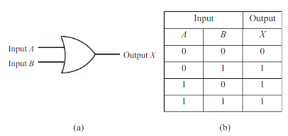
Gambar 1. Simbol dan Tabel Kebenaran Gerbang OR

2. 3 Multiplexer
Multiplexer, sering disingkat menjadi MUX, adalah sebuah perangkat elektronik yang memiliki beberapa input dan satu output. Fungsi utama dari multiplexer adalah untuk memilih salah satu dari beberapa input yang ada, dan mengirimkannya ke output berdasarkan sinyal kontrol yang diberikan. Multiplexer memadukan beberapa sinyal input menjadi satu sinyal output tunggal, yang memungkinkan penghematan jalur transmisi dan pengurangan jumlah pin yang dibutuhkan dalam sistem digital. (Mentaruk, 2020). Multiplexer yang memiliki N input dan satu output disebut multiplexer N-ke-1. Saklar internal memilih satu jalur input pada satu waktu dan mentransfer input itu ke output. Ketika sakelar berada di posisi A, ia mentransfer input A ke output; ketika sakelar bergerak ke posisi B, ia mentransfer input B ke output. Metode ini berlanjut sampai sakelar bergerak ke posisi D dan mentransfer input D ke output (Wibowo, 2022).
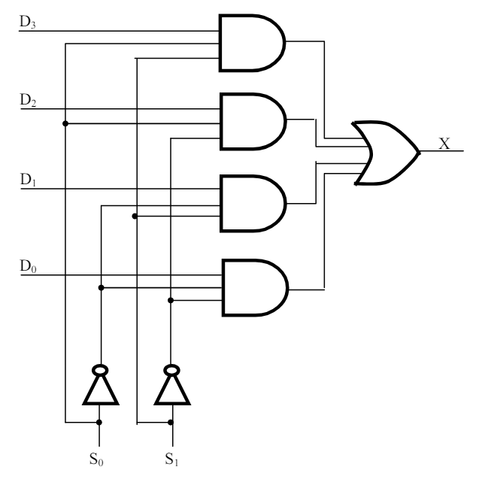
Gambar 2. Rangkaian Gerbang Logika Multiplexer

2. 4 IC 74LS153
74LS153 adalah Multiplexer Dual 4-Input berkecepatan sangat tinggi dengan select input umum dan input enable individual untuk setiap bagian. IC ini dapat memilih satu dari empat input data digital untuk dikeluarkan pada output. IC ini memiliki 16 pin, dengan 4 pin untuk input data (A0, A1, A2, dan A3), 2 pin untuk sinyal seleksi (S0 dan S1), 1 pin output (Y), 1 pin ground (GND), 1 pin power supply (VCC), dan 7 pin lainnya untuk fungsi internal . IC 74LS153 ini dapat memilih dua bit data dari empat sumber. Dua output buffer menyajikan data dalam bentuk yang sebenarnya (tidak terbalik). Selain operasi multiplexer, LS153 dapat menghasilkan dua fungsi dari tiga variabel. Sinyal seleksi (S0 dan S1) menentukan input data mana yang akan dipilih. Kombinasi nilai S0 dan S1 menentukan input mana yang aktif. Input data yang aktif akan diteruskan ke output (Y). Input data lainnya yang tidak aktif akan diblokir (Mano, 2018).

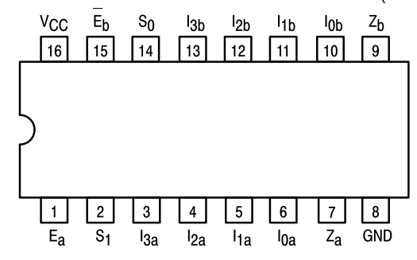
Gambar 3. Data Sheet IC 74LS152

BAB 3 METODOLOGI

3.1. Alat dan Bahan
Rangkaian ini membutuhkan alat dan bahan sebagai berikut:
- Breadboard
- 1 IC 7432 sebagai gerbang logika OR 1 buah
- IC multi 74LS153 1 buah
- Saklar 4 buah
- Kabel jumper secukupnya
- LED 1 buah
- Baterai 9 volt 1 buah

3.2. Skema Rangkaian
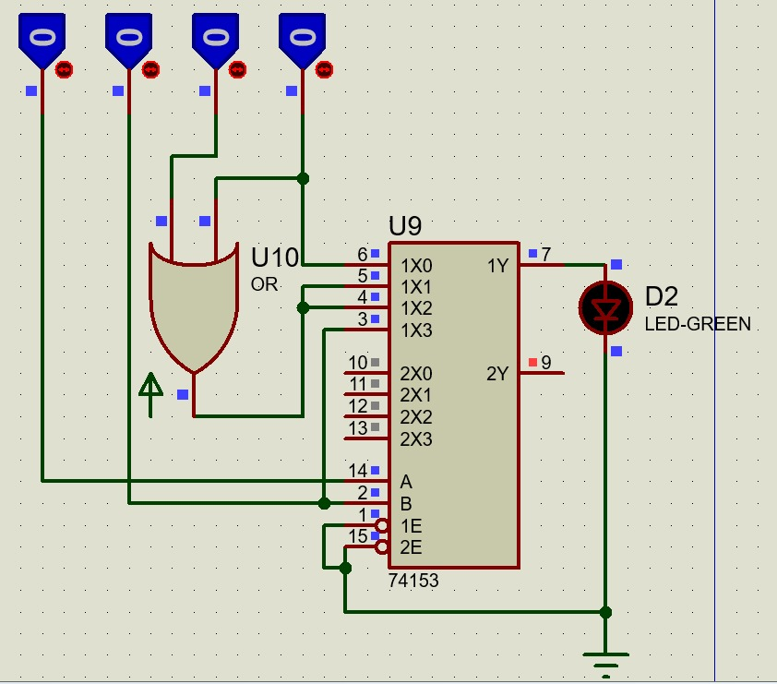
Gambar 4. Skema rangkaian sistem keamanan brankas berbasis MUX

3.3. Konsep Kerja
Kunci brankas ini hanya bisa terbuka (bernilai 1) jika minimal 2 orang atau lebih yang membukanya secara bersamaan. Namun, terdapat 1 orang yang memiliki master key atau dapat membuka brankasnya sendirian. Terdapat 4 pemilik kartu/kunci yaitu, A, B, C, dan D. D adalah pemegang master key, dan sisanya hanya memegang kunci biasa. Jadi ketika A ingin membuka brankasnya maka ia harus membukanya bersama dengan minimal 1 orang lainnya. Sementara D dapat membukanya sendirian. Berikut adalah tabel kebenaran dari rangkaian brankas tersebut.

Input |  |  |  | Output
A | B | C | D | Y
0 | 0 | 0 | 0 | 0
0 | 0 | 0 | 1 | 1
0 | 0 | 1 | 0 | 0
0 | 0 | 1 | 1 | 1
0 | 1 | 0 | 0 | 0
0 | 1 | 0 | 1 | 1
0 | 1 | 1 | 0 | 1
0 | 1 | 1 | 1 | 1
1 | 0 | 0 | 0 | 0
1 | 0 | 0 | 1 | 1
1 | 0 | 1 | 0 | 1
1 | 0 | 1 | 1 | 1
1 | 1 | 0 | 0 | 1
1 | 1 | 0 | 1 | 1
1 | 1 | 1 | 0 | 1
1 | 1 | 1 | 1 | 1

BAB 4 ANALISIS

Input Output  A B C D Y  0 0 0 0 0  0 0 0 1 1  0 0 1 0 0  0 0 1 1 1  0 1 0 0 0  0 1 0 1 1  0 1 1 0 1  0 1 1 1 1  1 0 0 0 0  1 0 0 1 1  1 0 1 0 1  1 0 1 1 1  1 1 0 0 1  1 1 0 1 1  1 1 1 0 1  1 1 1 1 1 | AB = 00  D\C 0 1  0 0 0  1 1 1  Y = D  AB = 01  D\C 0 1  0 0 1  1 1 1  Y = D + C  AB = 10  D\C 0 1  0 0 1  1 1 1  Y = D + C  AB = 11  D\C 0 1  0 1 1  1 1 1  Y = 1  A B Y  0 0 D  0 1 D+C  1 0 D+C  1 1 1
Jadi A dan B akan menjadi masukan pada selektor multiplexer yang kemudian input nomor 1 (a) multiplexernya berupa D, input nomor 2 (b) dan 3 (c) merupakan hasil D (or) C, input nomor 4 (d) merupakan logika 1 atau langsung terhubung ke Vcc.

BAB 5 PEMBAHASAN

Proyek ini berfungsi sebagai Kunci Brankas. Tujuan umum dari proyek ini adalah untuk merangkai suatu sistem keamanan brankas elektronik menggunakan rangkaian logika berbasis MUX (Multiplexer) tipe-2 untuk meningkatkan serta menjamin proteksi dan keamanan. Selain itu, tujuan khusus dari proyek ini adalah merancang rangkaian untuk memproses sinyal input dari kartu elektronis pemilik akses yang sah, menentukan syarat keamanan yang harus dipenuhi oleh sistem brankas elektronik, termasuk kombinasi yang diperlukan untuk membuka pintu brankas, dan memastikan sistem dapat memverifikasi kombinasi kartu untuk membuka pintu brankas sesuai dengan syarat keamanan yang telah ditentukan. Proyek ini membutuhkan Breadboard, IC 7432 1 buah, IC 74LS153 1 buah, saklar 4 buah, baterai 9 volt, dan Kabel jumper secukupnya.
Untuk membuat rangkaian ini pertama meletakkan IC 7432 dan IC 74LS153 di breadboard. Kemudian menghubungkan Vcc dan Ground tiap IC, untuk 7432 dihubungkan pada kaki 14 dan 7. Sedangkan untuk 74LS153 pada kaki 16 dan 8. Dikarenakan saklar yang kelompok kami gunakan memiliki 3 kaki, kaki 1 dihubungkan ke Vcc, kaki 3 dihubungkan ke ground, dan kaki 2 dihubungkan sesuai dengan skema rangkaian yang telah dibuat. Select 1 pada kaki 14 ke saklar A dan Select 2 pada kaki 2 dihubungkan ke saklar B. Pada select 2 juga dihubungkan ke input D IC 74LS153. Lalu menghubungkan saklar C dan D ke input IC 7432 dan output IC 7432 dihubungkan ke input B dan C IC 74LS153 pada kaki 5 dan 4. Saklar D juga dihubungkan ke input A IC 74LS153. Kemudian menghubungkan Enable 1 dan 2 IC 74LS153 pada kaki 1 dan 14 ke ground. Terakhir menghubungkan lampu led sebagai output yang dapat ditampilkan IC. Dikarenakan besar volt yang dibutuhkan hanya sekitar 5 volt, sedangkan baterai yanng tersedia hanya 9 volt. Maka harus diturunkan tegangannya dengan menggunakan teori pembagi tegangan dengan membagi besar resistor bawah dibagi total resistor dikali tegangan sumber. Pembagi tegangan membutuhkan 2 resistor sebesar 220 ohm yang dihubungkan mengapit lampu led. Dengan menggunakan pembagi tegangan, tegangan awal yang sebesar 9 volt dapat turun menjadi 5 volt.
Pengujian ditujukan untuk memastikan fungsionalitas dan kinerja dari alat. Tahap ini dilakukan dengan mengoperasikan alat kemudian memerhatikan kinerja dari komponen-komponen yang ada pada alat. Skema rangkaian dapat dilihat pada gambar 5, sedangkan untuk prototipe alat dapat dilihat pada gambar 6. Sistem keamanan brankas berbasis 4 to 1 Multiplexer menggunakan IC 74153 dilengkapi dengan empat kunci akses, yang diberi label A, B, C, dan D, yang dioperasikan melalui switch pada prototipe. Agar brankas dapat dibuka, diperlukan minimal dua orang yang memasukkan kunci akses secara bersamaan. Dengan kata lain, minimal dua switch harus dinyalakan secara bersamaan untuk membuka brankas. Namun, terdapat pengecualian dalam sistem ini, yaitu kunci akses D memiliki otoritas khusus. Kunci akses D dapat membuka brankas sendiri tanpa memerlukan kombinasi dengan kunci akses lainnya. Dalam konteks prototipe, hal ini berarti switch D dapat menyalakan LED yang menunjukkan bahwa brankas terbuka tanpa perlu menyalakan switch lainnya. Sistem ini dirancang untuk meningkatkan keamanan dengan memastikan bahwa akses hanya dapat diberikan dengan persetujuan dari minimal satu pemegang kunci, kecuali dalam kasus khusus di mana kunci akses D digunakan. Pendekatan ini memastikan bahwa tidak sembarang orang dapat membuka brankas, tetapi tetap memberikan fleksibilitas dalam situasi tertentu di mana otoritas tunggal diperlukan. IC 74153 digunakan untuk mengimplementasikan logika kombinasi tersebut, memungkinkan seleksi input yang tepat untuk mengaktifkan output yang sesuai.
Cara kerja sistem ini dimulai dari catu daya rangkaian, yang menyediakan tegangan yang stabil untuk semua komponen yang terhubung. Ketika catu daya dihidupkan, IC 74153 menerima tegangan operasi yang diperlukan untuk fungsinya. Switch (A, B, C, dan D) dihubungkan ke Multiplexer, kemudian sinyal diolah dari switch berdasarkan kombinasi yang telah ditentukan. Ketika kombinasi switch yang benar dinyalakan secara bersamaan, sinyal dari kedua switch tersebut dikirim ke multiplexer. Multiplexer kemudian memilih input yang sesuai berdasarkan logika internalnya dan menghasilkan output yang mengaktifkan LED. LED yang menyala menandakan bahwa kombinasi kunci akses yang benar telah dimasukkan dan brankas dapat dibuka. Untuk kunci akses D, multiplexer dirancang sedemikian rupa sehingga ketika switch D dinyalakan sendiri, sinyal langsung diarahkan untuk mengaktifkan LED tanpa memerlukan kombinasi dengan switch lain. Dengan demikian, LED menyala dan menunjukkan bahwa brankas dapat dibuka hanya dengan kunci akses D. Secara keseluruhan, sistem ini menggunakan prinsip logika digital dan multiplexer untuk memastikan bahwa akses ke brankas hanya diberikan ketika kondisi yang tepat terpenuhi, memberikan lapisan keamanan tambahan dan fleksibilitas dalam penggunaan.
Terdapat sebuah kendala dalam perangkaian proyek ini, pada awal perangkaian ditemukan bahwa ketika switch D dinyalakan, indikator lampu LED tidak menyala. Masalah yang sama juga terjadi ketika dua switch dinyalakan, LED tetap tidak menyala. Setelah dilakukan perangkaian ulang, diketahui bahwa kesalahan terletak pada jenis switch yang digunakan. Switch awal yang digunakan hanya memiliki 2 kaki dengan kaki pertama tersambung ke VCC dan kaki lainnya tersambung ke pin multiplexer yang sesuai dengan skema rangkaian. Sedangkan switch baru yang digunakan memiliki 3 kaki, dengan kaki pertama tersambung ke VCC, kaki tengah tersambung ke pin multiplexer yang sesuai dengan skema rangkaian, dan kaki ketiga tersambung ke ground. Penggunaan switch 3 kaki memiliki tujuan supaya mencegah sinyal yang tidak stabil.

BAB 6 KESIMPULAN

Proyek ini bertujuan mengembangkan sistem keamanan elektronik untuk brankas menggunakan MUX (Multiplexer) tipe-2 yang memproses sinyal dari kartu akses sah, menetapkan dan memverifikasi kombinasi keamanan. Perancangan rangkaian proyek ini melibatkan penggunaan IC 74LS153 dan IC 7432 untuk memproses sinyal input dari switch yang berperan sebagai kartu akses. Dalam sistem ini, empat kunci akses, yaitu A, B, C, dan D, dihubungkan ke switch yang kemudian terhubung ke multiplexer. IC 74153 digunakan untuk mengimplementasikan logika kombinasi dari sinyal input yang diterima dari switch-switch tersebut. Saklar A dan B terhubung ke input selektor IC 74153, sedangkan saklar C dan D dihubungkan ke input logika IC 7432, dengan output dari IC 7432 masuk ke input b dan c IC 74LS153. Saklar D juga memiliki koneksi langsung ke input A IC 74LS153, memungkinkan D untuk berfungsi sebagai override.
Dalam menentukan syarat keamanan, sistem ini dirancang agar brankas hanya dapat dibuka ketika minimal dua dari empat switch dinyalakan secara bersamaan, kecuali untuk switch D yang memiliki otoritas khusus untuk membuka brankas sendiri. Hal ini memastikan bahwa akses tidak dapat diberikan oleh satu orang saja, kecuali dalam kondisi khusus yang diatur oleh kunci akses D. Pengujian dan perbaikan sistem dilakukan untuk memastikan bahwa kombinasi input yang benar menghasilkan sinyal output yang mengaktifkan LED, menunjukkan bahwa kombinasi kunci yang benar telah dimasukkan. Implementasi logika ini menggunakan multiplexer untuk memastikan bahwa hanya kombinasi kunci akses yang valid dapat membuka brankas, memberikan lapisan keamanan tambahan dan fleksibilitas sesuai dengan kebutuhan sistem keamanan elektronik.

DAFTAR PUSTAKA

Yarbrough JM. 2006. Digital Logic Application and Design 1 edition. India : Cengage Learning
Hoiriyah. 2020. Simulasi Gerbang Dasar Logika Dalam Aplikasi. Jurnal Teknik Informatika dan Elektro vol 2 (2) 01-08. Universitas Islam Kalimantan Muhammad Arsyad Al Banjari Banjarmasin
Maini, Anil. 2007. Digital Electronic Principles, Devices and Applications.Chichester: John Wiley & Sons Ltd. New Jersey.
Mano, M. Morris & Michael D. ciletti. 2018. Digital Design: With an Introduction to the Verilog HDL, VHDL, and SystemVerilog, 6th edition.: Pearson. London.
Mentaruk, A. E., Najoan, X. B., & Lumenta, A. S. 2020. Implementasi Sistem Keamanan Toko Berbasis Internet of Things. Jurnal Teknik Informatika, 15(4), 325-332.
Sugiartowo & Sitti, N. A. 2018. Simulasi Rangkaian Kombinasional Sebagai Media Pembelajaran Sistem Digital Pada Fakultas Teknik Universitas Muhammadyah Jakarta. Universitas Muhammadyah Jakarta : Jakarta
Wibowo, Agus. 2022. Dasar Komputer Digital. Semarang: Universitas STEKOM

LAMPIRAN
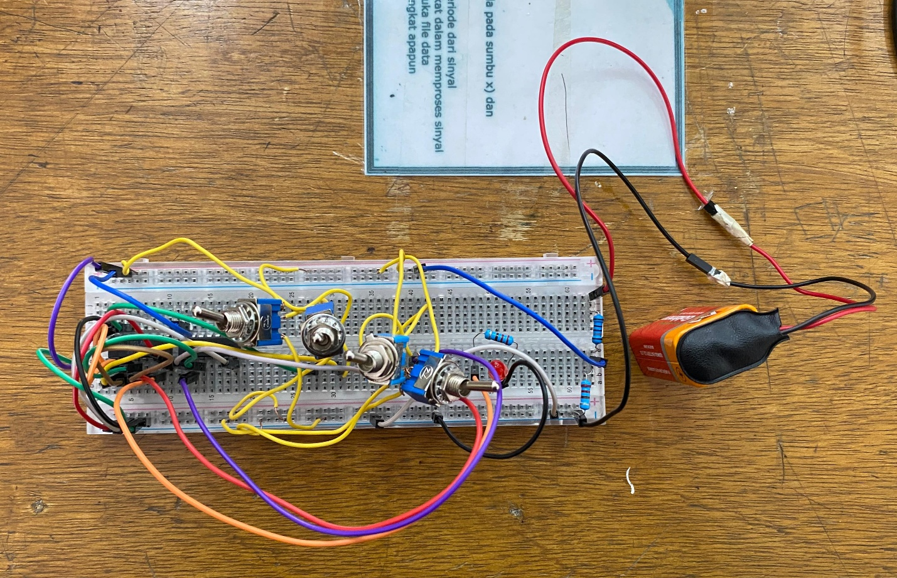
Gambar 5. Rangkaian Sistem keamanan berbasis MUX tipe-2 tampak dari atas
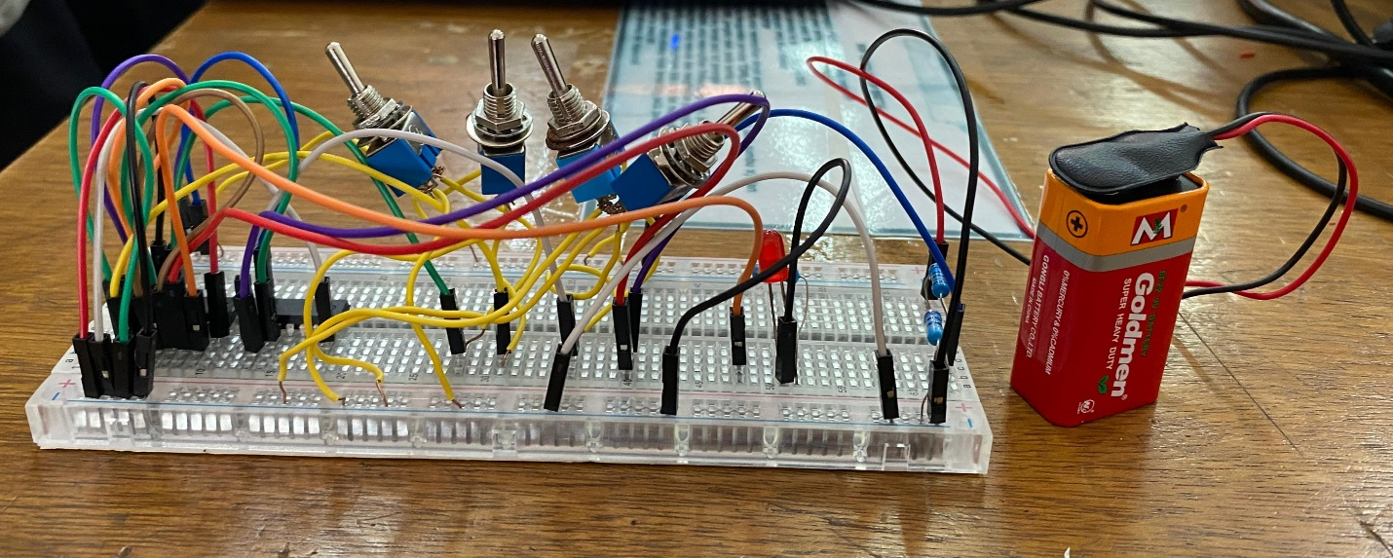
Gambar 6. Rangkaian Sistem keamanan berbasis MUX tipe-2 tampak dari samping

